广大市民：
2023年长寿湖全国铁人三项冠军杯系列赛总决赛暨成渝双城铁人三项公开赛将于2023年10月28日、29日举行，根据《中华人民共和国道路交通安全法》第三十九条规定，决定对长寿湖景区部分道路实施交通管制，具体内容如下：
一、2023年10月28日、29日7时至当天比赛结束期间，禁止车辆在龙湖大道（龙湖大道渔乡路交叉口至长寿湖高速大转盘）、湖寿大道（长寿湖高速大转盘）至湖滨路（长寿湖管委会十字路口）通行。往长寿湖镇、云集方向车辆可经过湖寿南路绕行，往双龙方向可经G351双龙老路绕行或经合兴高速下道前往。
二、受交通管制影响的单位和市民请提前安排好工作和生活，选择好出行线路，并根据现场交通标志指示自觉遵照执行。请社会各界和广大群众给予理解和支持。
特此公告。
重庆市长寿区公安局
2023年10月18日

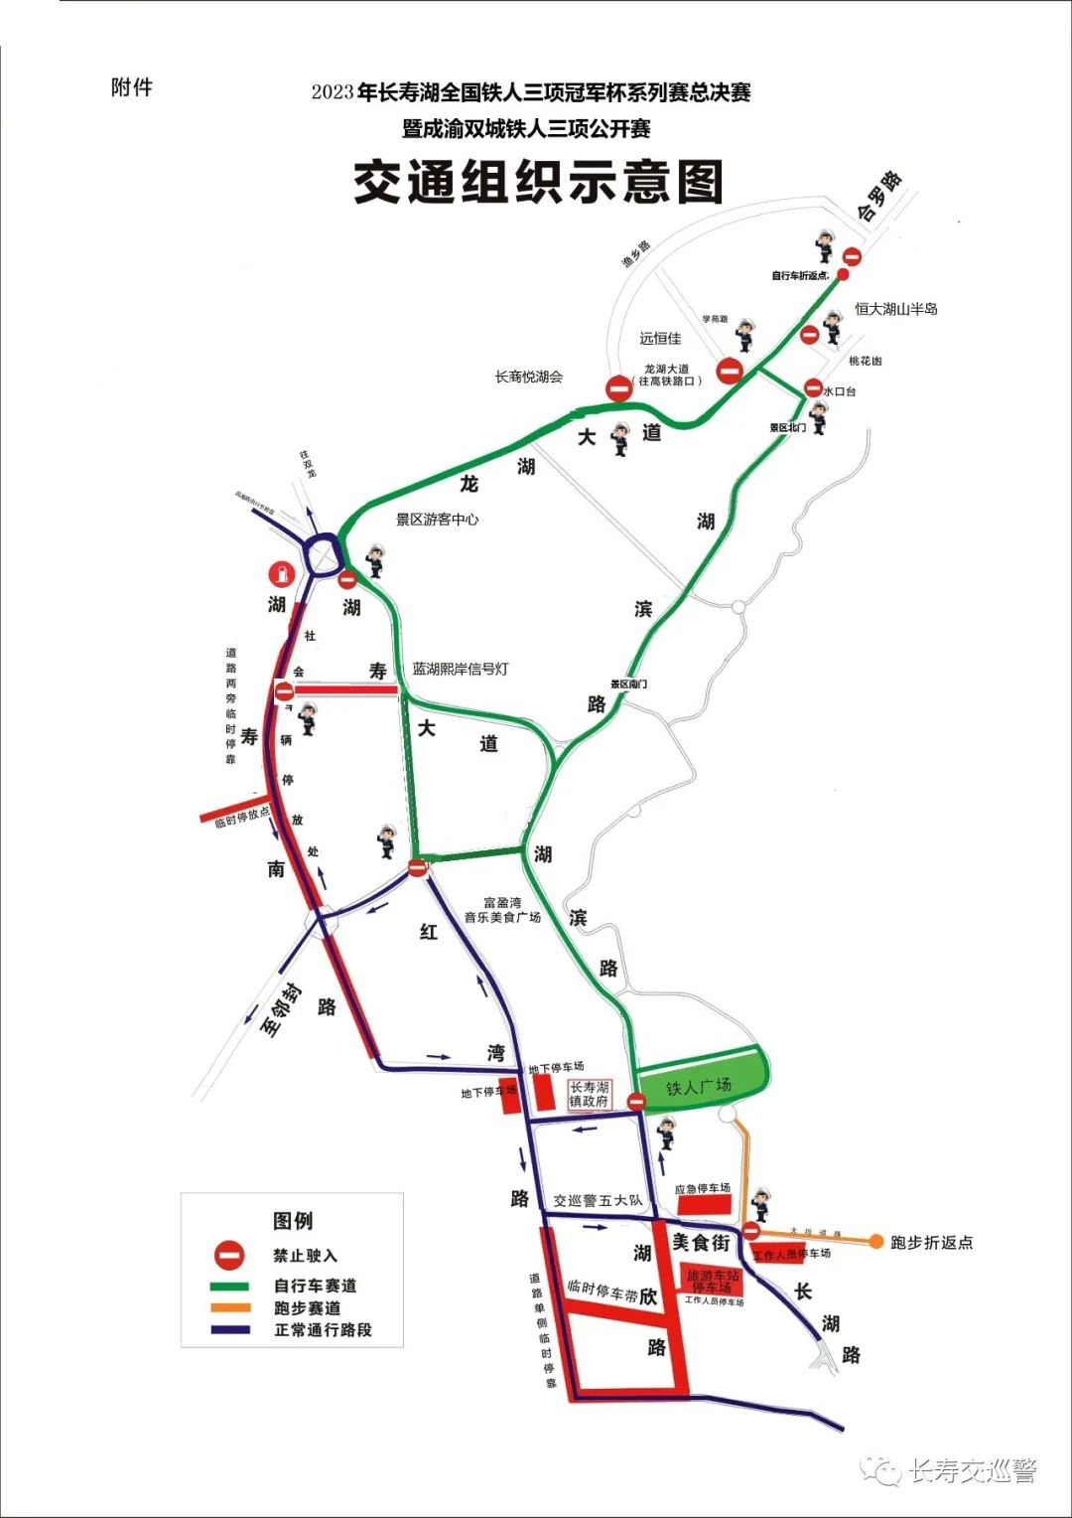
（此件已公开）

